2311104014  
Farrel Izaz Yuwono

S1E0701

JURNAL 04 OOP

Screenshot hasil dan penjelasan singkat

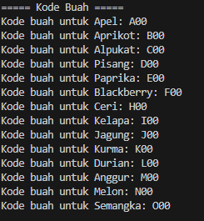

Property table Berisi daftar buah dan kode uniknya.

Method getKodeBuah(namaBuah):

Mencari kode buah berdasarkan nama buah.

Jika buah tidak ditemukan, mengembalikan "Kode tidak ditemukan".

const kodeBuah = new KodeBuah();

console.log(kodeBuah.getKodeBuah("Apel")); // Output: A00

console.log(kodeBuah.getKodeBuah("Mangga")); // Output: Kode tidak ditemukan

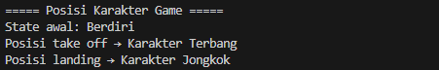

State awal: "Berdiri".

Method ubahState(aksi):

* Jika state "Berdiri" dan tombol "TombolW" ditekan → karakter berubah ke "Terbang".
* Jika state "Terbang" dan tombol "TombolS" ditekan → karakter berubah ke "Jongkok".
* Jika aksi tidak valid, menampilkan pesan "Aksi tidak valid".

Method getState() → Mengembalikan state karakter saat ini.

const karakter = new PosisiKarakterGame();

console.log(karakter.getState()); // Output: Berdiri

karakter.ubahState("TombolW"); // Output: Posisi take off → Karakter Terbang

karakter.ubahState("TombolS"); // Output: Posisi landing → Karakter Jongkok